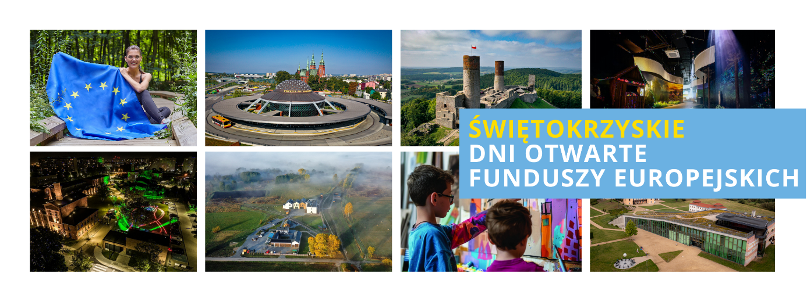

DNI OTWARTE FUNDUSZY EUROPEJSKICH 2024
- To największe wydarzenie poświęcone projektom europejskim, które odbywa
się w całej Polsce w tym samym terminie, pod wspólnym logo.

- Tegoroczna edycja odbędzie się w dniach od 10 do 11 maja i jest częścią obchodów
20-lecia członkostwa Polski w Unii Europejskiej.

- Podczas akcji prezentowane są projekty zrealizowane ze wsparciem Unii Europejskiej. Możemy pokazać, jakie zmiany zachodzą w regionie za sprawą Funduszy Europejskich.

- Beneficjenci Funduszy Europejskich otwierają swoje projekty dla zwiedzających, przygotowują specjalne atrakcje, obniżają ceny biletów wstępu, pokazują miejsca niedostępne na co dzień.

- Wszystkie wydarzenia prezentowane są na tzw. mapie atrakcji na stronie poświęconej obchodom 20-lecia Polski w Unii Europejskiej: www.20lat.eu

- DOFE organizuje Ministerstwo Funduszy i Polityki Regionalnej we współpracy
z urzędami marszałkowskimi i innymi instytucjami związanymi z FE. W naszym województwie akcję koordynuje Departament Inwestycji i Rozwoju.

- DOFE jest częścią szerszej kampanii #EUinmyregion, prowadzonej przez Komisję Europejską. Pozwala ona bliżej poznać różnorodność projektów, realizowanych
z pomocą dotacji unijnych.

- W tegorocznej edycji DOFE weźmie udział blisko 40 uczestników ze świętokrzyskiego, m. in.:
- samorządy (np. Miasto i Gmina Busko-Zdrój, Miasto Kielce)
- instytucje kultury (np. Centrum Bajki w Pacanowie, Teatr im. Stefana Żeromskiego
w Kielcach, Zamek Królewski w Chęcinach)
- muzea (np. Muzeum Narodowe w Kielcach, Muzeum Historyczno-Archeologiczne
w Ostrowcu Świętokrzyskim)
- szpitale (np. Świętokrzyskie Centrum Onkologii, Zespół Opieki Zdrowotnej we Włoszczowie - Szpital Powiatowy im. Jana Pawła II)

- Przygotowali oni ponad 70 wydarzeń (w ramach DOFE i całych obchodów 20-lecia Polski w UE). Atrakcje zaproponowane przez uczestników to, m. in.:
- zniżki na bilety wstępu (np. Osada Średniowieczna w Hucie Szklanej, Regionalne Centrum Naukowo-Technologiczne)
- zwiedzanie miejsc niedostępnych na co dzień (np. Zakład Gospodarki Odpadami Komunalnymi w Rzędowie, baza Lotniczego Pogotowania Ratunkowego w Kielcach, laboratoria GUM)
- bezpłatne badania i konsultacje (np. Wojewódzki Ośrodek Medycyny Pracy, Świętokrzyskie Centrum Onkologii SPZOZ)
- wykłady i prelekcje (np. Uniwersytet Warszawski – Europejskie Centrum Edukacji Geologicznej)
- specjalne warsztaty (np. Europejskie Centrum Edukacji Geologicznej, Regionalne Centrum Naukowo-Technologiczne, Biuro Wystaw Artystycznych w Kielcach)
- gry terenowe (np. Geonatura Kielce - Centrum Geoedukacji, Europe Direct Kielce)
- konkursy i quizy (np. Teatr im. Stefana Żeromskiego w Kielcach, Pedagogiczna Biblioteka Wojewódzka w Kielcach)
- imprezy plenerowe (np. Park Legend, Związek Harcerstwa Polskiego Chorągiew Kielecka)
- wydarzenia sportowe (np. Miasto Sandomierz – Bulwar Piłsudskiego)

- Urząd Marszałkowski w Kielcach w ramach DOFE zaprasza:
- do Umianowic, na organizowane wspólnie z Ośrodkiem Edukacji Przyrodniczej pikniki
z mnóstwem przyrodniczych atrakcji i cyklem różnorodnych warsztatów
oraz na przejażdżkę drezynami rowerowymi,
- do Kielc na rajd rowerowy „20 km na 20-lecie”. W roli przewodnika wystąpi utytułowany piłkarz ręczny Karol Bielecki,
- na spotkania z pracownikami Głównego i Lokalnych Punktów Informacyjnych Funduszy Europejskich w Kielcach, Skarżysku-Kamiennej, w Krzemionkach, na Zamku Krzyżtopór, czy w Pedagogicznej Bibliotece Wojewódzkiej w Kielcach. Nasi specjaliści przybliżą aktualną ofertę Funduszy Europejskich. Będzie można dowiedzieć się m. in. jak uzyskać wsparcie na rozwój działalności, założyć własną firmę, skorzystać ze szkolenia, czy podnieść swoje kwalifikacje i umiejętności.
- do zwiedzania województwa świętokrzyskiego ze specjalnym paszportem turystycznym dla dzieci i młodzieży. Zachęcamy do odwiedzenia 31 miejsc w regionie, które łączy fakt, że skorzystały z unijnych dotacji i dzięki temu mogły rozwijać
się i poszerzać swoją ofertę. Młodzi wędrowcy, zwiedzając, mogą zbierać pieczątki lub stemple. 100 pierwszych osób, które zbierze 5 pieczątek - otrzyma upominek. Będzie to trzecia edycja tej akcji.
- 21 maja, na koncert do Filharmonii Świętokrzyskiej z okazji 20-lecia Polski w UE. Przeboje muzyki filmowej zagra Maksym Rzemiński wraz z orkiestrą.

- Urząd Marszałkowski Województwa Świętokrzyskiego wspiera promocję wszystkich wydarzeń organizowanych w ramach Dni Otwartych Funduszy Europejskich. Uczestnikom zapewniliśmy darmowe pakiety materiałów promocyjnych
dla odwiedzających i uczestników gier, zabaw, konkursów i quizów.

